Муниципальное бюджетное общеобразовательное учреждение
«Нармонская средняя общеобразовательная школа»
Тетюшского муниципального района Республики Татарстан
с. Нармонка

№ 117 о/д от 6 сентября 2023 года

О создании комиссии по осуществлению
контроля за качеством питания обучающихся
в школьной столовой в 2023-2024 учебном году

На основании Федерального закона «Об образовании в Российской Федерации от 01.03.2020 № 47-ФЗ «О внесении изменений в Федеральный закон «О качестве и безопасности пищевых продуктов» и ст.37 Федерального закона от 20.12.2012 № 273-ФЗ «Об образовании в российской Федерации» в части совершенствования правового регулирования вопросов обеспечения качества пищевых продуктов»; «Методических рекомендаций МР 2.4.0180-20 Роспотребнадзора Российской Федерации «Родительский контроль за организацией горячего питания детей в общеобразовательных организациях» от 18.05.2020г.; Положения о родительском контроле организации и качества питания обучающихся», в целях улучшения работы по организации горячего питания обучающихся школы в школьной столовой в 2023-2024 учебном году,

ПРИКАЗЫВАЮ:

- Создать комиссию по проведению мероприятий родительского контроля организации и качества горячего питания обучающихся в школьной столовой в следующем составе:
Председатель: Бердникова Н.В. – заместитель директора по ВР.
Члены комиссии:
Ерастов А.Н.– завхоз школы, член Родительского комитета;
Французова Н.А. – председатель Родительского комитета;
Деревенская Н.В. – родитель;
Королева Е.А. – председатель ППО;
Галанцева Н.А. – руководитель ШМО классных руководителей;
Иванихина М.А. – Фельдшер Нармонского ФАП.
- Утвердить план работы комиссии по контролю организации и качества питания в 2023-2024 учебном году.
- При проведении родительского контроля организации горячего питания в школе комиссией могут быть оценены:
- соответствие приготовленных блюд утвержденному меню;
- санитарно-техническое содержание обеденного зала, обеденной мебели, столовой посуды;
- условия соблюдения правил личной гигиены обучающихся;
- наличие и состояние санитарной одежды у сотрудников, осуществляющих раздачу готовых блюд;
- объем и вид пищевых отходов после приема пищи;
- вкусовые предпочтения детей, удовлетворенность ассортиментом и качеством потребляемых блюд по результатам выборочного опроса детей и родителей или законных представителей;
- информирование родителей и детей о здоровом питании;
- соблюдение графика работы столовой.
- Результаты контроля обсуждать на заседаниях, планерках и делать сообщения на общешкольных и классных родительских собраниях.
- Организация родительского контроля может осуществляться в форме анкетирования родителей, детей и участии в работе общешкольной комиссии с заполнением формы оценочного листа
- Итоги родительского контроля доводить до сведения родительской общественности в рамках общешкольных родительских собраний, посредством электронной почты, через официальные ресурсы, сообщества, в режиме онлайн общения.
- Комиссии проводить родительский контроль организации горячего питания в школе, не реже одного раза в месяц.
10. Контроль исполнения настоящего приказа оставляю за собой.
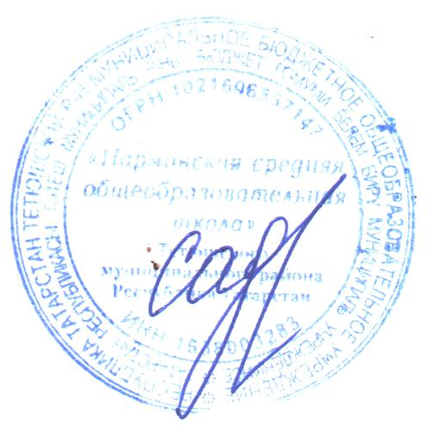

Директор школы: Т.Г.Садыкова

